资产管理系统
需求说明书

目录
1 引言 1
1.1 编写目的 1
1.2 背景 1
1.3 名词、缩略语 1
1.4 参考资料 1
2 项目概述 1
2.1 建设目标 1
2.2 技术要求 1
3 平台、角色和权限 2
4 业务需求 3
4.1 登录页面 3
4.1.1 业务描述 3
4.1.2 需求描述 3
4.1.3 行为人 3
4.1.4 UI页面 3
4.1.5 业务规则 4
4.2 首页 4
4.2.1 业务描述 4
4.2.2 需求描述 4
4.2.3 行为人 4
4.2.4 UI界面 5
4.2.5 业务规则 5
4.3 个人信息 5
4.3.1 业务描述 5
4.3.2 需求描述 5
4.3.3 行为人 6
4.3.4 UI页面 6
4.3.5 业务规则 7
4.4 资产类别 8
4.4.1 业务描述 8
4.4.2 需求描述 8
4.4.3 行为人 8
4.4.4 UI界面 8
4.4.5 业务规则 9
4.5 品牌 11
4.5.1 业务描述 11
4.5.2 需求描述 11
4.5.3 行为人 11
4.5.4 UI界面 11
4.5.5 业务规则 12
4.6 取得方式 14
4.6.1 业务描述 14
4.6.2 需求描述 14
4.6.3 行为人 14
4.6.4 UI界面 14
4.6.5 业务规则 15
4.7 供应商 17
4.7.1 业务描述 17
4.7.2 需求描述 17
4.7.3 行为人 17
4.7.4 UI页面 17
4.7.5 业务规则 19
4.8 存放地点 21
4.8.1 业务描述 21
4.8.2 需求描述 21
4.8.3 行为人 21
4.8.4 UI页面 22
4.8.5 业务规则 23
4.9 部门管理 25
4.9.1 业务描述 25
4.9.2 需求描述 25
4.9.3 行为人 25
4.9.4 UI界面 26
4.9.5 业务规则 27
4.10 人员管理 28
4.10.1 业务描述 28
4.10.2 需求描述 28
4.10.3 行为人 28
4.10.4 UI界面 28
4.10.5 业务规则 29
4.11 资产入库 31
4.11.1 业务描述 31
4.11.2 需求描述 31
4.11.3 行为人 31
4.11.4 UI页面 31
4.11.5 业务规则 32
4.12 资产借还 35
4.12.1 业务描述 35
4.12.2 需求描述 35
4.12.3 行为人 35
4.12.4 UI界面 35
4.12.5 业务规则 38
4.13 资产转移 40
4.13.1 业务描述 40
4.13.2 需求描述 40
4.13.3 行为人 40
4.13.4 UI界面 41
4.13.5 业务规则 42

引言

编写目的
本文档将列举实现资产管理系统所需要的全部功能，并对每个功能给出简单的描述。
本文档的预期读者包括：最终用户，项目负责人，评审人员，产品人员，软件设计开发人员，测试人员。

背景
随着信息化时代的到来，实现资产的数字化网络化管理，是任何一个事业单位及企业的需求：通过计算机软件，使资产易于维护、方便查询，提高资产管理的准确性，进而提高工作效率。

名词、缩略语
名词/缩略语 | 解 释
ID | 唯一标识码
UI | 软件的人机交互界面

参考资料
无。

项目概述

建设目标
本项目的目标是建立符合一般企业实际管理需求的资产管理系统，对企业的资产信息进行精确的维护，有效服务，从而减轻资产管理部门从事低层次信息处理和分析的负担，解放管理员的“双手大脑”，提高工作质量和效率。

技术要求
本项目软件系统平台将达到主流Web应用软件的水平：
（1）功能方面：系统满足业务逻辑各功能需求的要求。
（2）易用性方面：通过使用主流的浏览器/服务器架构，保证用户使用本系统的易用性良好。
（3）安全性方面：系统对敏感信息（例如用户密码）进行相关加密；
（4）UI界面方面：界面简洁明快，用户体验良好，提示友好，必要的变动操作有“确认”环节等。

平台、角色和权限
资产管理系统包含超级管理员和资产管理员两个角色。
超级管理员主要维护一些通用的字典；资产管理员维护部门、人员信息，并进行资产的日常管理。
角色名称 | 模块菜单 | 功能项
超级管理员 | 个人信息 | 查看超级管理员角色相关信息，可修改手机号码
超级管理员 | 资产类别 | 新增、修改、禁用、启用
超级管理员 | 品牌 | 新增、修改、禁用、启用
超级管理员 | 取得方式 | 新增、修改、禁用、启用
超级管理员 | 供应商 | 新增、修改、禁用、启用、查询、查看详情
超级管理员 | 存放地点 | 新增、修改、禁用、启用、查询、查看详情
资产管理员 | 个人信息 | 查看资产管理员角色相关信息，可修改手机号码
资产管理员 | 资产类别 | 查看
资产管理员 | 品牌 | 查看
资产管理员 | 取得方式 | 查看
资产管理员 | 供应商 | 查询、查看详情
资产管理员 | 存放地点 | 查询、查看详情
资产管理员 | 部门管理 | 新增、修改
资产管理员 | 人员管理 | 新增、修改、删除、查询
资产管理员 | 资产入库 | 入库登记、修改、查询、批量导出
资产管理员 | 资产借还 | 借用登记、归还、查询、查看借用单详情
资产管理员 | 资产转移 | 转移登记、查询、查看转移单详情、查看转移原因

业务需求

登录页面

业务描述
资产管理员、超级管理员需要通过登录页面进入资产管理系统，登录页面是进入该系统的唯一入口。

需求描述
首先选择角色，再输入有效的用户名、密码、任务ID和验证码，才能登录该系统。

行为人
资产管理员，超级管理员。

UI页面
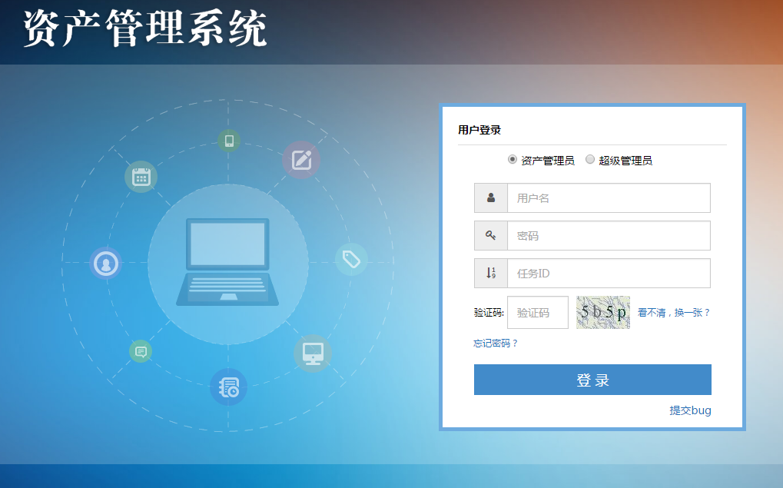
登录页

业务规则
首先选择角色（系统默认选中“资产管理员”）；用户名为工号，用户获得密码和任务ID后，分别输入相应输入框，之后输入有效的验证码（点击【换一张】可更换验证码），点击【登录】即可登录该系统；
注意：资产管理员和超级管理员使用同一套账号密码登录，根据登录界面所选的角色，进入相应角色的操作界面：
- 若选择角色为“资产管理员”，并且用户名、密码、任务ID、验证码输入有效，登录后进入资产管理员首页，页面左侧显示该角色功能菜单项；
- 若选择角色为“超级管理员”，并且用户名、密码、任务ID、验证码输入有效，登录后进入超级管理员首页，页面左侧显示该角色功能菜单项；

首页

业务描述
资产管理员/超级管理员登录后，默认进入首页欢迎页面。

需求描述
登录系统后进入的默认页面。

行为人
资产管理员，超级管理员。

UI界面
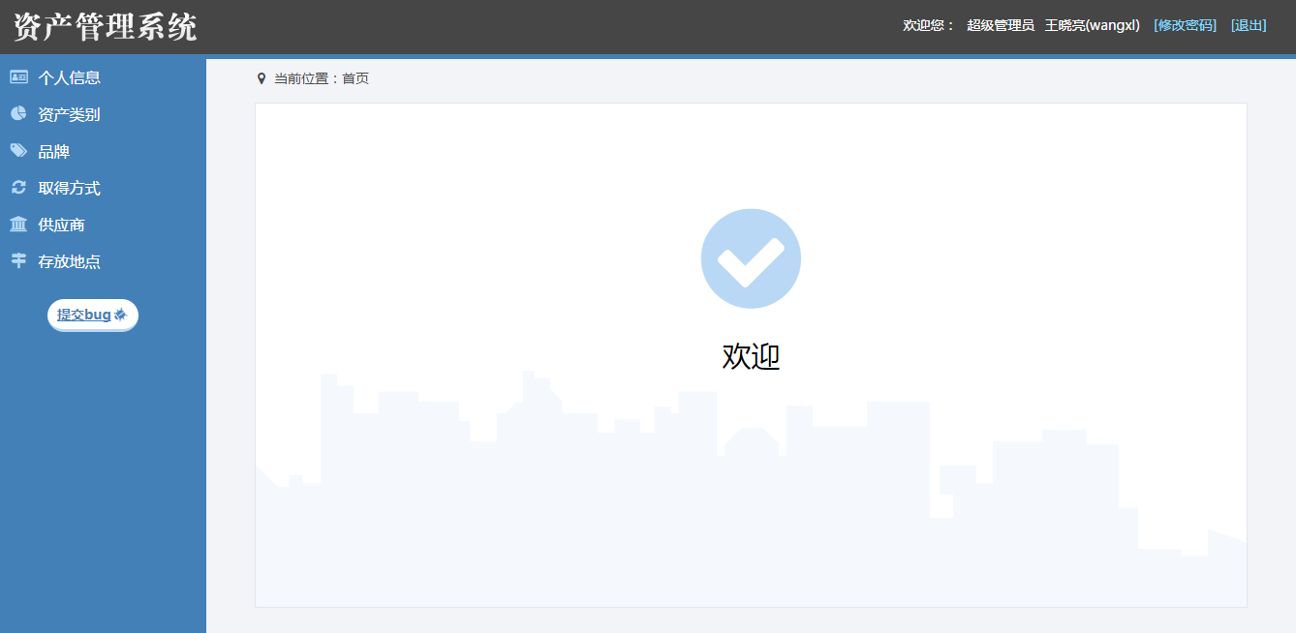
（超级管理员）首页

业务规则
登录后默认进入首页欢迎页，页面title显示“首页”，面包屑导航显示“当前位置：首页”，页面显示欢迎语：欢迎！。

个人信息

业务描述
登录系统后，资产管理员/超级管理员可以查看个人信息，姓名、手机号、工号等，其中手机号初始为空，资产管理员/超级管理员可以进行修改；同时，也可以修改登录密码和退出系统。
因资产管理员和超级管理员使用同一个账号登录，任一角色修改手机号、登录密码后，对两个角色同时生效。

需求描述
- 个人信息查看：
系统会显示资产管理员/超级管理员的姓名（学生姓名）、手机号、工号（为学生学号）、性别、部门、职位信息。
- 手机号编辑：
首次登录时为空，允许修改，只能输入以1开头的11位数字。
- 修改登录密码：
修改登录密码，修改成功后下次登录生效。
- 退出系统：
点击【退出】，退回到登录页，可以重新登录。

行为人
资产管理员，超级管理员。

UI页面
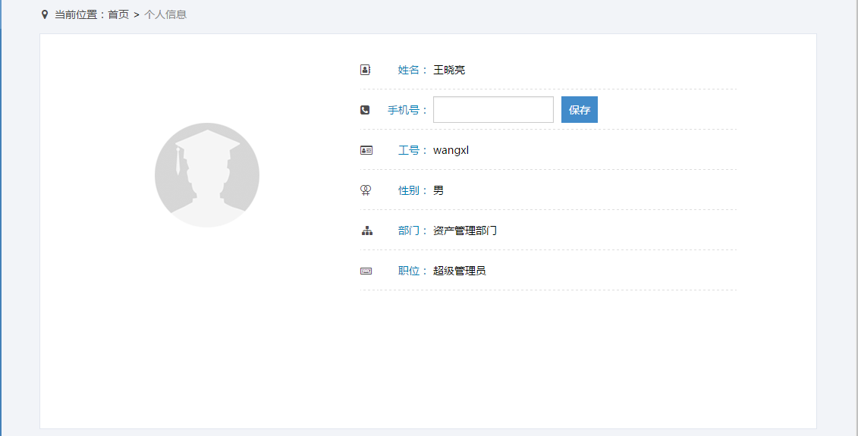
（资产管理员）个人信息页面
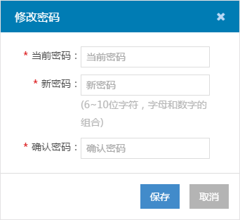
“修改密码”窗口

业务规则
点击左侧导航栏中的“个人信息”模块菜单，进入个人信息页面：
- 个人信息页面：（资产管理员&超级管理员）
- 页面title显示“个人信息”；
- 面包屑导航显示“当前位置：首页>个人信息”，点击“首页”可跳转至首页页面；
- 若是资产管理员，右侧管理界面显示用户姓名、手机号、工号、性别、部门（资产管理部门，只读）、职务（资产管理员，只读）；
- 若是超级管理员，右侧管理界面显示用户姓名、手机号、工号、性别、部门（资产管理部门，只读）、职务（超级管理员，只读）
- 首次登录时，手机号默认为空；输入有效手机号，点击【保存】，完成对手机号的编辑。
- 修改密码：（注意，必填项使用红色星号“*”标注）（资产管理员&超级管理员）
- 点击页面右上角的【修改密码】，弹出“修改密码”窗口，可以修改登录密码；
- 当前密码、新密码及确认新密码必填；
- 当前密码必须正确；
- 新密码为6~10位字符，字母和数字的组合，区分大小写；
- 修改成功后下次登录需要使用新密码。
- 【退出】：（资产管理员&超级管理员）
点击页面右上角的【退出】，可以退出该系统，返回登录页。如果再次登录，需要重新选择角色、输入用户名、密码、任务ID和验证码。

资产类别

业务描述
“资产类别”作为资产信息的属性而存在；该模块用于超级管理员对资产类别进行管理，资产管理员只能查看。

需求描述
登录系统后，超级管理员可以对资产类别进行管理：包括资产类别的新增、修改、启用和禁用；资产管理员没有操作权限，只能进行资产类别的查看。
资产类别字段：类别编码、类别名称、状态、创建时间。

行为人
资产管理员、超级管理员。

UI界面
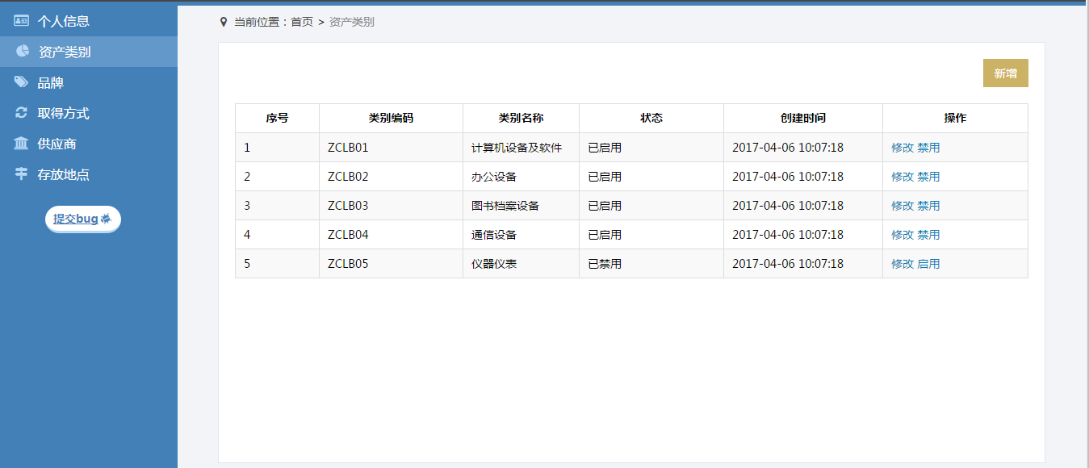
（超级管理员）资产类别：列表页
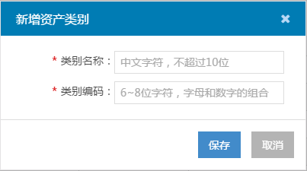
（超级管理员）资产类别：“新增资产类别”窗口
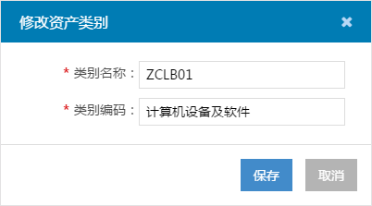
（超级管理员）资产类别：“修改资产类别”窗口

业务规则
- 资产类别列表页：（资产管理员&超级管理员）
- 点击左侧导航栏中的“资产类别”模块菜单，可进入资产类别管理页面，页面title显示“资产类别”；
- 面包屑导航显示“当前位置：首页>资产类别”，点击“首页”可跳转至首页页面；
- 列表按照类别创建时间降序显示全部的资产类别；
- 超级管理员：【新增】、【修改】、【禁用】按钮可见；
- 资产管理员：【新增】、【修改】、【禁用】按钮不可见；
- 新增资产类别：（注意，必填项使用红色星号“*”标注）（超级管理员）
- 在资产类别列表页，点击【新增】按钮，弹出“新增资产类别”窗口；
- 类别名称：必填项，与系统内的资产类别名称不能重复，字符格式及长度要求：中文字符，不超过10位；
- 类别编码：必填项，与系统内的资产类别编码不能重复，字符格式及长度要求：6~8位字符，字母和数字的组合；
- 点击【保存】，保存当前新增内容，关闭当前窗口，回到列表页，在列表页新增一条记录，状态默认为“已启用”；
- 点击【取消】，不保存当前新增内容，关闭当前窗口，回到列表页。
- 修改资产类别：（注意，必填项使用红色星号“*”标注）（超级管理员）
- 在资产类别列表页，点击【修改】按钮，弹出“修改资产类别”窗口，带入“类别名称”及“类别编码”信息；
- 类别名称：必填项，带入原值，修改时与系统内的资产类别名称不能重复，字符格式及长度要求：中文字符，不超过10位；
- 类别编码：必填项，带入原值，修改时与系统内的资产类别编码不能重复，字符格式及长度要求：6~8位字符，字母和数字的组合；
- 点击【保存】，保存当前编辑内容，关闭当前窗口，回到列表页，列表页相应内容随之更新；
- 点击【取消】，不保存当前编辑内容，关闭当前窗口，回到列表页，列表页相应内容前后不变。
- 禁用资产类别：（超级管理员）
在资产类别列表页，点击“已启用”状态资产类别后的【禁用】按钮，系统弹出提示信息“您确定要禁用该资产类别吗？”：
- 点击【确定】，关闭提示信息，同时执行禁用操作；回到列表页，该类别状态变为“已禁用”；
- 点击【取消】，关闭提示信息，不执行禁用操作；回到列表页，该类别状态仍为“已启用”。
- 启用资产类别：（超级管理员）
在资产类别列表页，点击“已禁用”状态资产类别后的【启用】按钮，系统弹出提示信息“您确定要启用该资产类别吗？”：
- 点击【确定】，关闭提示信息，同时执行启用操作；回到列表页，该类别状态变为“已启用”；
- 点击【取消】，关闭提示信息，不执行启用操作；回到列表页，该类别状态仍为“已禁用”。

品牌

业务描述
“品牌”作为资产信息的属性而存在；该模块用于超级管理员对品牌进行管理，资产管理员只能查看。

需求描述
登录系统后，超级管理员可以对品牌进行管理：包括品牌的新增、修改、启用和禁用；资产管理员没有操作权限，只能进行品牌的查看。
品牌字段：品牌编码、品牌名称、状态、创建时间。

行为人
资产管理员、超级管理员。

UI界面
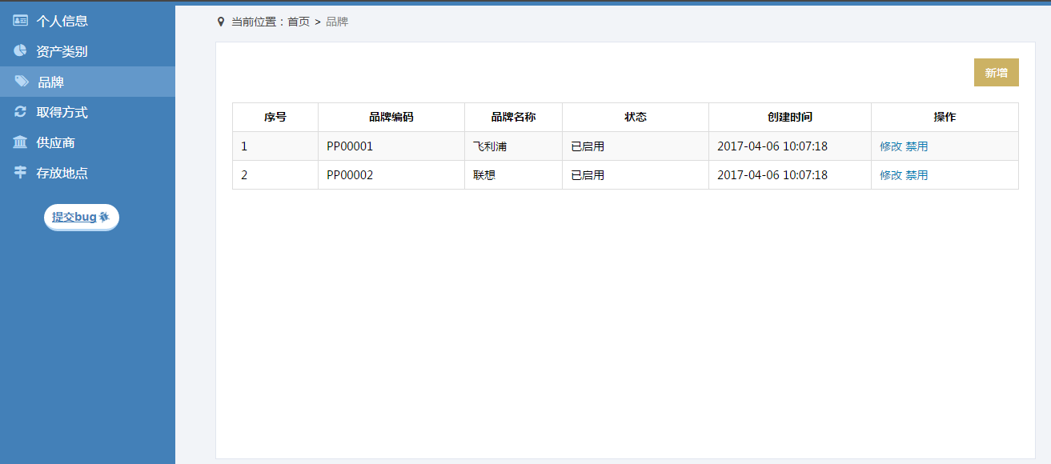
（超级管理员）品牌：列表页
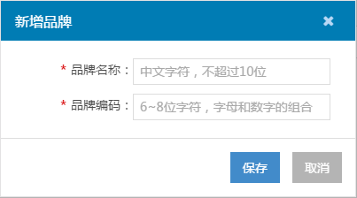
（超级管理员）品牌：“新增品牌”窗口
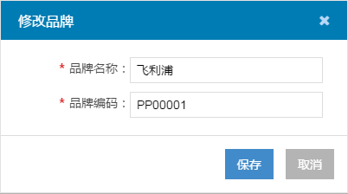
（超级管理员）品牌：“修改品牌”窗口

业务规则
- 品牌列表页：（资产管理员&超级管理员）
- 点击左侧导航栏中的“品牌”模块菜单，可进入品牌管理页面；页面title显示“品牌”；
- 面包屑导航显示“当前位置：首页>品牌”，点击“首页”可跳转至首页页面；
- 列表按照品牌创建时间降序显示全部品牌；
- 超级管理员：【新增】、【修改】、【禁用】按钮可见；
- 资产管理员：【新增】、【修改】、【禁用】按钮不可见；
- 新增品牌：（注意，必填项使用红色星号“*”标注）（超级管理员）
- 在品牌列表页，点击【新增】按钮，弹出“新增品牌”窗口；
- 品牌名称：必填项，与系统内的品牌名称不能重复，字符格式及长度要求：中文字符，不超过10位；
- 品牌编码：必填项，与系统内的品牌编码不能重复，字符格式及长度要求：6~8位字符，字母和数字的组合；
- 点击【保存】，保存当前新增内容，关闭当前窗口，回到列表页，在列表页新增一条记录，状态默认为“已启用”；
- 点击【取消】，不保存当前新增内容，关闭当前窗口，回到列表页。
- 修改品牌：（注意，必填项使用红色星号“*”标注）（超级管理员）
- 在品牌列表页，点击【修改】按钮，弹出“修改品牌”窗口，显示带入的“品牌名称”及“品牌编码”信息；
- 品牌名称：必填项，带入原值，修改时与系统内的品牌名称不能重复，字符格式及长度要求：中文字符，不超过10位；
- 品牌编码：必填项，带入原值，修改时与系统内的品牌编码不能重复，字符格式及长度要求：6~8位字符，字母和数字的组合；
- 点击【保存】，保存当前编辑内容，关闭当前窗口，回到列表页，列表页相应内容随之更新；
- 点击【取消】，不保存当前编辑内容，关闭当前窗口，回到列表页，列表页相应内容前后不变。
- 禁用品牌：（超级管理员）
在品牌列表页，点击“已启用”状态品牌后的【禁用】按钮，系统弹出提示信息“您确定要禁用该品牌吗？”：
- 点击【确定】，关闭提示信息，同时执行禁用操作；回到列表页，该品牌状态变为“已禁用”；
- 点击【取消】，关闭提示信息，不执行禁用操作；回到列表页，该品牌状态仍为“已启用”。
- 启用品牌：（超级管理员）
在品牌列表页，点击“已禁用”状态品牌后的【启用】按钮，系统弹出提示信息“您确定要启用该品牌吗？”：
- 点击【确定】，关闭提示信息，同时执行启用操作；回到列表页，该品牌状态变为“已启用”；
- 点击【取消】，关闭提示信息，不执行启用操作；回到列表页，该品牌状态仍为“已禁用”。

取得方式

业务描述
“取得方式”作为资产信息的属性而存在；该模块用于超级管理员对取得方式进行管理，资产管理员只能查看。

需求描述
登录系统后，超级管理员可以对取得方式进行管理：包括取得方式的新增、修改、启用和禁用；资产管理员没有操作权限，只能进行取得方式的查看。
取得方式字段：取得方式编码、取得方式名称、状态、创建时间。

行为人
资产管理员、超级管理员。

UI界面
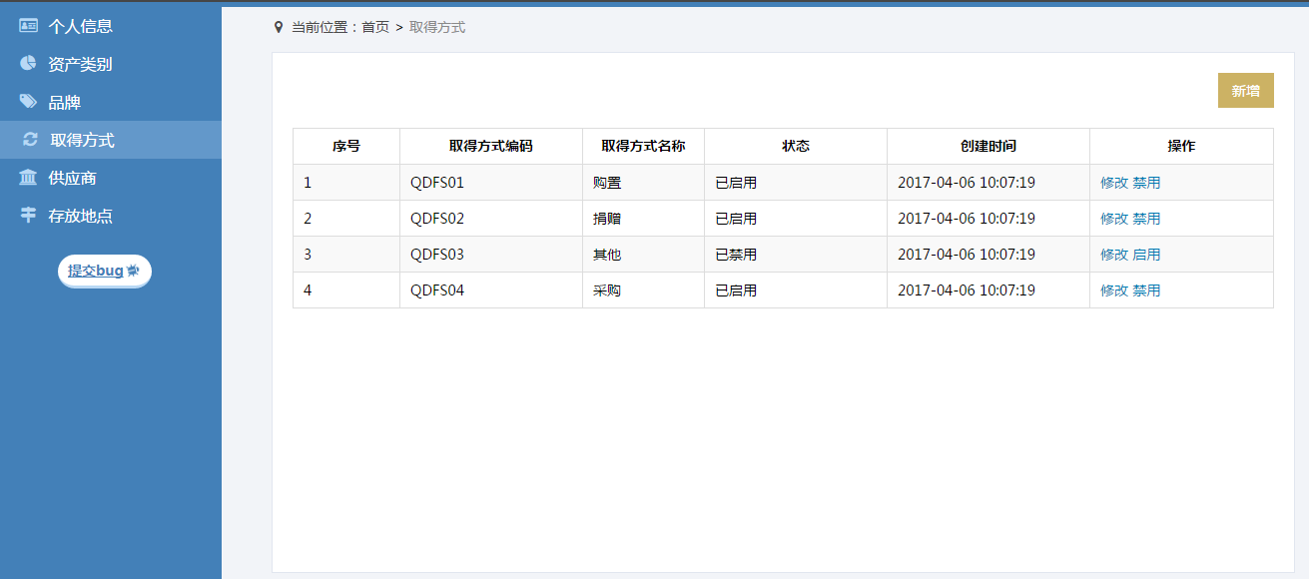
（超级管理员）取得方式：列表页
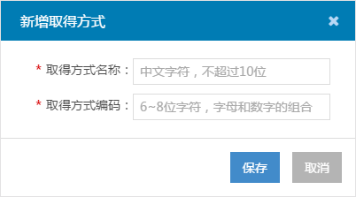
（超级管理员）取得方式：“新增取得方式”窗口
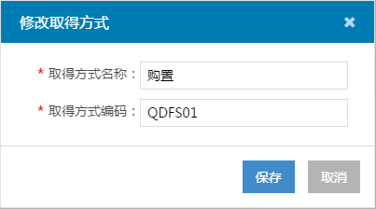
（超级管理员）取得方式：“修改取得方式”窗口

业务规则
- 取得方式列表页：（资产管理员&超级管理员）
- 点击左侧导航栏中的“取得方式”模块菜单，进入取得方式管理页面，页面title显示“取得方式”；
- 面包屑导航显示“当前位置：首页>取得方式”，点击“首页”可跳转至首页页面；
- 列表按照取得方式创建时间降序显示全部取得方式；
- 超级管理员：【新增】、【修改】、【禁用】按钮可见；
- 资产管理员：【新增】、【修改】、【禁用】按钮不可见；
- 新增取得方式：（注意，必填项使用红色星号“*”标注）（超级管理员）
- 在取得方式列表页，点击【新增】按钮，弹出“新增取得方式”窗口；
- 取得方式名称：必填项，与系统内的取得方式名称不能重复，字符格式及长度要求：中文字符，不超过10位；
- 取得方式编码：必填项，与系统内的取得方式编码不能重复，字符格式及长度要求：6~8位字符，字母和数字的组合；
- 点击【保存】，保存当前新增内容，关闭当前窗口，回到列表页，在列表页新增一条记录，状态默认为“已启用”；
- 点击【取消】，不保存当前新增内容，关闭当前窗口，回到列表页。
- 修改取得方式：（注意，必填项使用红色星号“*”标注）（超级管理员）
- 在取得方式列表页，点击【修改】按钮，弹出“修改取得方式”窗口，显示带入的“取得方式名称”及“取得方式编码”信息；
- 取得方式名称：必填项，带入原值，修改时与系统内的取得方式名称不能重复，字符格式及长度要求：中文字符，不超过10位；
- 取得方式编码：必填项，带入原值，修改时与系统内的取得方式编码不能重复，字符格式及长度要求：6~8位字符，字母和数字的组合；
- 点击【保存】，保存当前编辑内容，关闭当前窗口，回到列表页，列表页相应内容随之更新；
- 点击【取消】，不保存当前编辑内容，关闭当前窗口，回到列表页，列表页相应内容前后不变。
- 禁用取得方式：（超级管理员）
在取得方式列表页，点击“已启用”状态取得方式后的【禁用】按钮，系统弹出提示信息“您确定要禁用该取得方式吗？”：
- 点击【确定】，关闭提示信息，同时执行禁用操作；回到列表页，该取得方式状态变为“已禁用”；
- 点击【取消】，关闭提示信息，不执行禁用操作；回到列表页，该取得方式状态仍为“已启用”。
- 启用取得方式：（超级管理员）
在取得方式列表页，点击“已禁用”状态取得方式后的【启用】按钮，系统弹出提示信息“您确定要启用该取得方式吗？”：
- 点击【确定】，关闭提示信息，同时执行启用操作；回到列表页，该取得方式状态变为“已启用”；
- 点击【取消】，关闭提示信息，不执行启用操作；回到列表页，该取得方式状态仍为“已禁用”。

供应商

业务描述
“供应商”作为资产信息的属性而存在；该模块用于超级管理员对供应商进行管理，资产管理员只能查看。

需求描述
登录系统后：
- 超级管理员可以新增、修改、启用、禁用、查询、查看供应商信息；
- 资产管理员可以查询、查看供应商信息；
- 供应商详情：供应商名称、类型、状态、联系人、移动电话、地址；
- 供应商查询：支持按照供应商的状态、供应商类型及供应商名称（模糊查询）进行单个条件或组合条件查询。

行为人
资产管理员，超级管理员。

UI页面
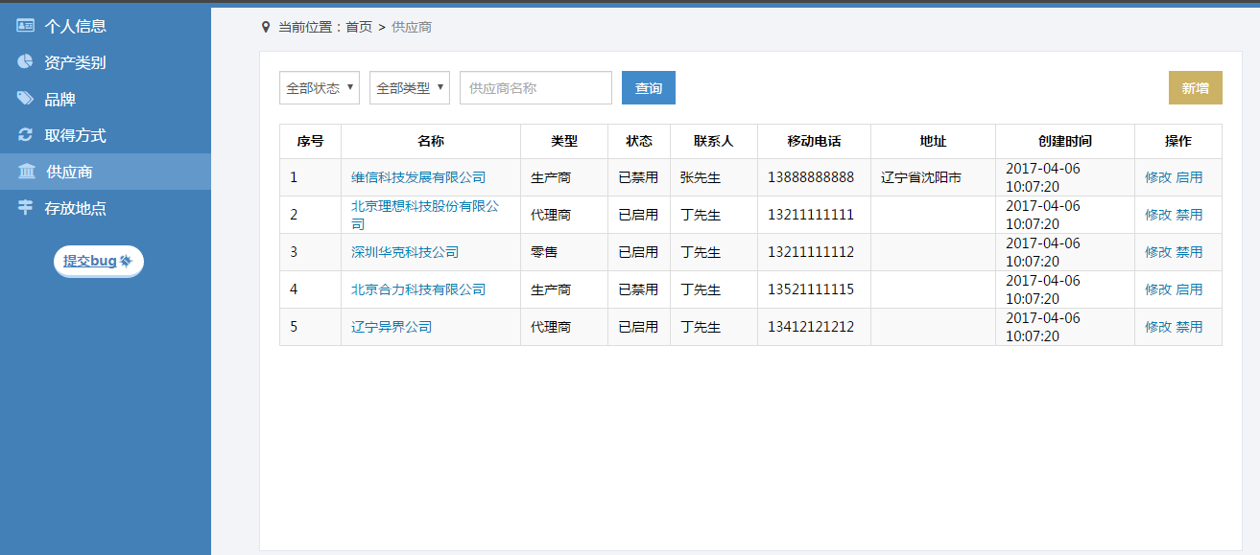
（超级管理员）供应商：列表页
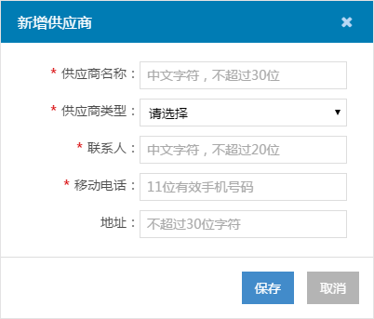
（超级管理员）供应商：“新增供应商”窗口
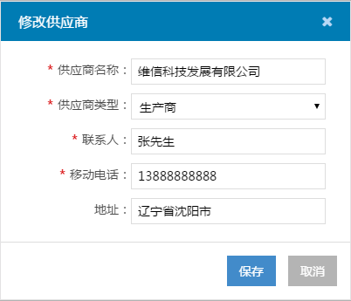
（超级管理员）供应商：“修改供应商”窗口
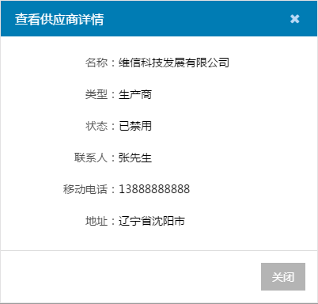
供应商：供应商详情窗口

业务规则
- 供应商列表页：（资产管理员&超级管理员）
- 点击左侧导航栏中的“供应商”模块菜单，可进入供应商管理页面，页面title显示“供应商”；
- 面包屑导航显示“当前位置：首页>供应商”，点击“首页”可跳转至首页页面；
- 列表按照供应商创建时间降序排列；
- 资产管理员有查询及查看供应商详情的权限；
- 超级管理员可以查询、新增、修改、启用、禁用、查看供应商详情。
- 新增供应商：（注意，必填项使用红色星号“*”标注）（超级管理员）
- 在供应商列表页，点击【新增】按钮，弹出“新增供应商”窗口；
- 供应商名称：必填项，与系统内的供应商名称不能重复，字符格式及长度要求：中文字符，不超过30位；
- 供应商类型：必填项，默认“请选择”；下拉选项为：生产商、代理商、零售、其他；
- 联系人：必填项，字符格式及长度要求：中文字符，不超过20位；
- 移动电话：必填项，字符格式及长度要求：11位有效手机号码；
- 地址：非必填项，字符长度不超过30位；
- 点击【保存】，保存当前新增内容，关闭当前窗口，回到列表页，在列表页新增一条记录，状态默认为“已启用”；
- 点击【取消】，不保存当前新增内容，关闭当前窗口，回到列表页。
- 修改供应商：（注意，必填项使用红色星号“*”标注）（超级管理员）
- 在供应商列表页，点击【修改】按钮，弹出“修改供应商”窗口；
- 供应商名称：必填项，默认带入原值，修改时与系统内的供应商名称不能重复，字符格式及长度要求：中文字符，不超过30位；
- 供应商类型：必填项，默认带入原值；下拉选项为：生产商、代理商、零售、其他；
- 联系人：必填项，默认带入原值；字符格式及长度要求：中文字符，不超过20位；
- 移动电话：必填项，默认带入原值；字符格式及长度要求：11位有效手机号码；
- 地址：非必填项，默认带入原值；字符长度不超过30位；
- 点击【保存】，保存当前编辑内容，关闭当前窗口，回到列表页，列表页相应内容随之更新；
- 点击【取消】，不保存当前编辑内容，关闭当前窗口，回到列表页，列表页相应内容前后不变。
- 禁用供应商：（超级管理员）
在供应商列表页，点击“已启用”状态供应商后的【禁用】按钮，系统弹出提示信息“您确定要禁用该供应商吗？”：
- 点击【确定】，关闭提示信息，执行禁用操作；回到列表页，该供应商状态变为“已禁用”；
- 点击【取消】，关闭提示信息，不执行禁用操作；回到列表页，该供应商状态仍为“已启用”。
- 启用供应商：（超级管理员）
在供应商列表页，点击“已禁用”状态供应商后的【启用】按钮，系统弹出提示信息“您确定要启用该供应商吗？”：
- 点击【确定】，关闭提示信息，同时执行启用操作；回到列表页，该供应商状态变为“已启用”；
- 点击【取消】，关闭提示信息，不执行启用操作；回到列表页，该供应商状态仍为“已禁用”。
- 查看供应商详情：（资产管理员&超级管理员）
- 在供应商列表页，点击列表任意“供应商名称”，弹出“资产供应商详情”窗口，显示供应商名称、类型、状态、联系人、移动电话、地址信息，点击【关闭】按钮，关闭当前窗口，回到列表页。
- 供应商查询：（资产管理员&超级管理员）
- 系统支持单个条件查询及组合查询，“供应商名称”支持模糊查询；
- 在供应商列表页，选择供应商状态、供应商类型，输入供应商名称，点击【查询】按钮，系统显示符合条件的供应商信息。

存放地点

业务描述
“存放地点”作为资产信息的属性而存在；该模块用于超级管理员对存放地点进行管理，资产管理员只能查看。

需求描述
登录系统后：
- 超级管理员可以新增、修改、启用、禁用、查询、查看存放地点详情；
- 资产管理员可以查询、查看存放地点详情；
- 存放地点详情：存放地点名称、存放地点类型、备注；
- 存放地点查询：支持按照存放地点的状态、类型及存放地点名称（模糊查询）进行单个条件或组合条件查询。

行为人
资产管理员，超级管理员。

UI页面
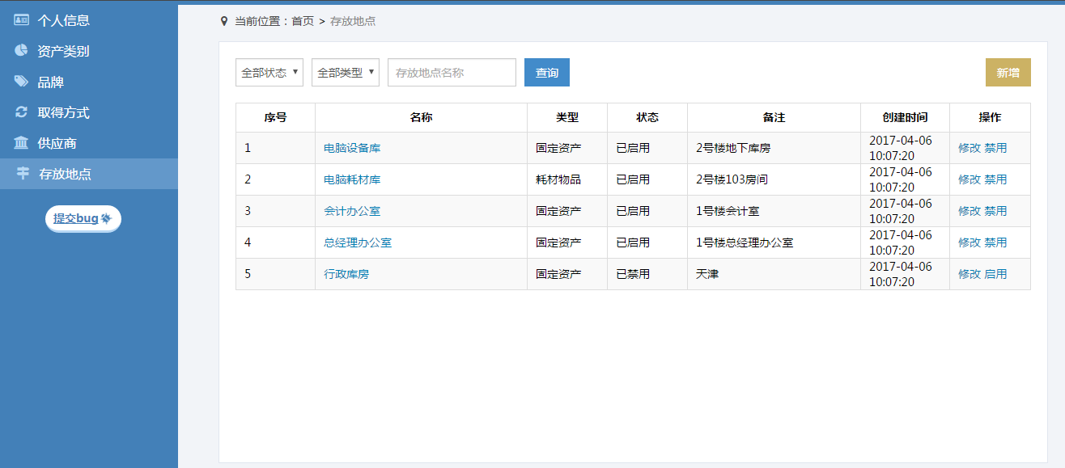
（超级管理员）存放地点：列表页
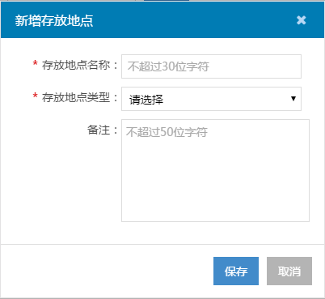
（超级管理员）存放地点：“新增存放地点”窗口
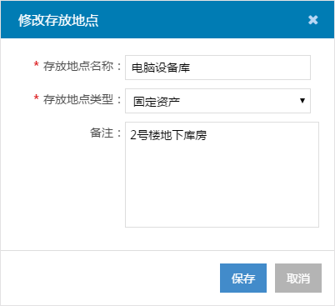
（超级管理员）存放地点：“修改存放地点”窗口
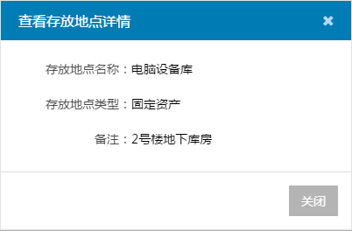
存放地点：存放地详情窗口

业务规则
- 存放地点列表页：（资产管理员&超级管理员）
- 点击左侧导航栏中的“存放地点”模块菜单，可进入存放地点管理页面，页面title显示“存放地点”；
- 面包屑导航显示“当前位置：首页>存放地点”，点击“首页”可跳转至首页；
- 列表按照存放地点创建时间降序排列；
- 资产管理员有查询和查看存放地点详情的权限；
- 超级管理员可以查询、新增、修改、启用、禁用、查看存放地点详情。
- 新增存放地点：（注意，必填项使用红色星号“*”标注）（超级管理员）
- 在存放地点列表页，点击【新增】按钮，弹出“新增存放地点”窗口；
- 存放地点名称：必填项，与系统内的存放地点名称不能重复，字符长度不超过30位；
- 存放地点类型：必填项，默认“请选择”；下拉选项为：固定资产、耗材物品、其他；
- 备注：非必填项，字符长度不超过50位；
- 点击【保存】，保存当前新增内容，关闭当前窗口，回到列表页，在列表页新增一条记录，状态默认为“已启用”；
- 点击【取消】，不保存当前新增内容，关闭当前窗口，回到列表页。
- 修改存放地点：（注意，必填项使用红色星号“*”标注）（超级管理员）
- 在存放地点列表页，点击【修改】按钮，弹出“修改存放地点”窗口；
- 存放地点名称：必填项，默认带入原值，修改时与系统内的存放地点名称不能重复，字符长度不超过30位；
- 存放地点类型：必填项，默认带入原值；下拉选项为：固定资产、耗材物品、其他；
- 备注：非必填项，默认带入原值；字符长度不超过50位；
- 点击【保存】，保存当前编辑内容，关闭当前窗口，回到列表页，列表页相应内容随之更新；
- 点击【取消】，不保存当前编辑内容，关闭当前窗口，回到列表页，列表页相应内容前后不变。
- 禁用存放地点：（超级管理员）
在存放地点列表页，点击“已启用”状态存放地点后的【禁用】按钮，系统弹出提示信息“您确定要禁用该存放地点吗？”：
- 点击【确定】，关闭提示信息，执行禁用操作；回到列表页，该存放地点状态变为“已禁用”；
- 点击【取消】，关闭提示信息，不执行禁用操作；回到列表页，该存放地点状态仍为“已启用”。
- 启用存放地点：（超级管理员）
在存放地点列表页，点击“已禁用”状态存放地点后的【启用】按钮，系统弹出提示信息“您确定要启用该存放地点吗？”：
- 点击【确定】，关闭提示信息，同时执行启用操作；回到列表页，该存放地点状态变为“已启用”；
- 点击【取消】，关闭提示信息，不执行启用操作；回到列表页，该存放地点状态仍为“已禁用”。
- 查看存放地点详情：
- 在存放地点列表页，点击列表任意“存放地点名称”，弹出“查看存放地点详情”窗口，显示存放地点名称、存放地点类型、备注信息，点击【关闭】按钮，关闭当前窗口，回到列表页。
- 存放地点查询：
- 系统支持单个条件查询及组合查询，“存放地点名称”支持模糊查询；
- 在存放地点列表页，选择存放地点状态、存放地点类型，输入存放地点名称，点击【查询】按钮，系统显示符合条件的存放地点信息。

部门管理

业务描述
该模块用于资产管理员对组织机构信息进行管理；该模块超级管理员不可见。

需求描述
登录系统后：资产管理员可以新增、修改部门信息；
部门字段：部门编码、部门名称、创建时间。

行为人
资产管理员

UI界面
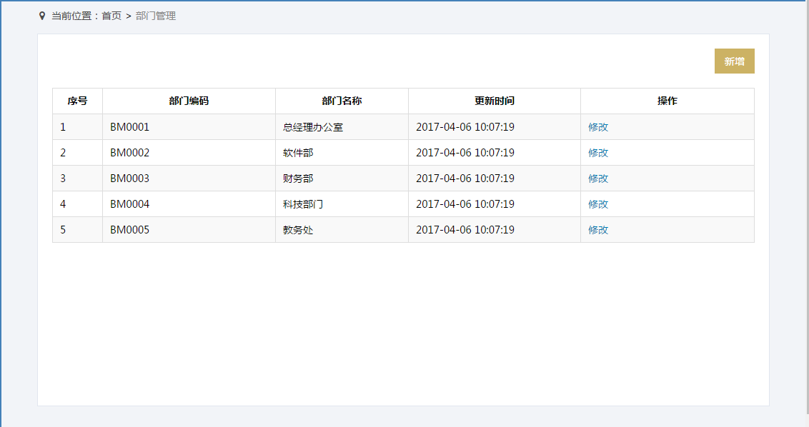
部门管理：列表页
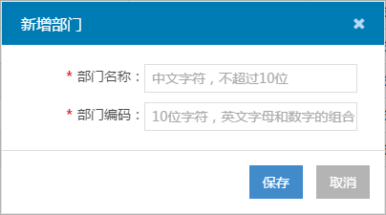
部门管理：“新增部门”窗口
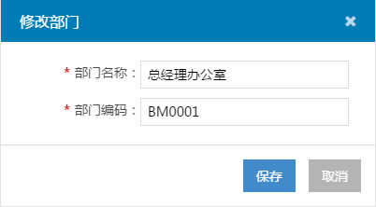
部门管理：“修改部门”窗口

业务规则
- 部门管理列表页：
- 点击左侧导航栏中的“部门管理”模块菜单，可进入部门管理页面，页面title显示“部门管理”；
- 面包屑导航显示“当前位置：首页>部门管理”，点击“首页”跳转至首页页面；
- 列表按照部门创建时间降序排列；
- 资产管理员可以新增、修改部门信息；
- 超级管理员该菜单不可见；
- 新增部门：（注意，必填项使用红色星号“*”标注）
- 在部门列表页，点击【新增】按钮，弹出“新增部门”窗口；
- 部门名称：必填项，与系统内的部门名称不能重复，字符格式及长度要求：中文字符，不超过10位；
- 部门编码：必填项，与系统内的部门编码不能重复，字符长度限制：不超过10位，字符格式为“英文字母及数字的组合”；
- 点击【保存】，保存当前新增内容，关闭当前窗口，回到列表页，在列表页新增一条记录；
- 点击【取消】，不保存当前新增内容，关闭当前窗口，回到列表页。
- 修改部门：（注意，必填项使用红色星号“*”标注）
- 在部门列表页，点击【修改】按钮，弹出“修改部门”窗口，显示带入的“部门名称”及“部门编码”信息；
- 部门名称：必填项，带入原值，修改时与系统内的部门名称不能重复，字符格式及长度要求：中文字符，不超过10位；
- 部门编码：必填项，带入原值，修改时与系统内的部门编码不能重复，字符长度限制：不超过10位，字符格式为“英文字母及数字的组合”；
- 点击【保存】，保存当前编辑内容，关闭当前窗口，回到列表页，列表页相应内容随之更新；
- 点击【取消】，不保存当前编辑内容，关闭当前窗口，回到列表页，列表页相应内容前后不变。

人员管理

业务描述
该模块用于资产管理员对人员信息进行管理；该模块超级管理员不可见。

需求描述
登录系统后：资产管理员可以新增、修改、删除员工信息；
人员字段：姓名、工号、所属部门。

行为人
资产管理员

UI界面
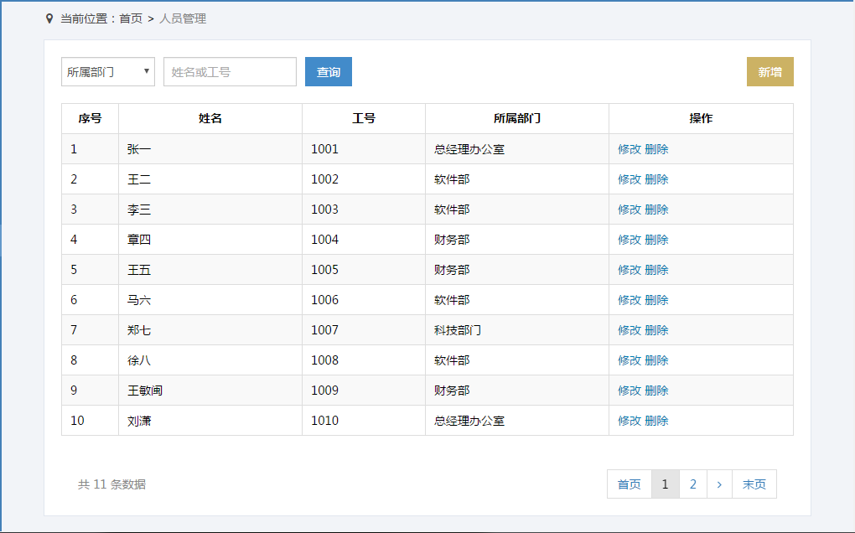
人员管理：列表页
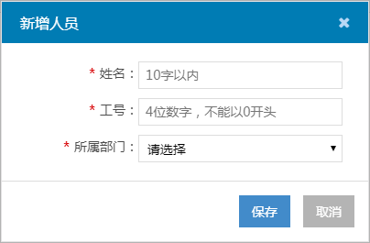
人员管理：“新增人员”窗口
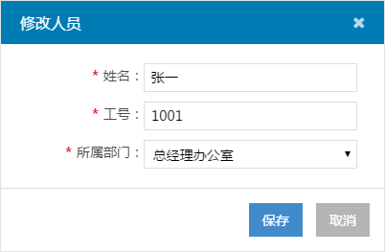
人员管理：“修改员工”窗口

业务规则
- 人员管理列表页：
- 点击左侧导航栏中的“人员管理”模块菜单，可进入人员管理页面，页面title显示“人员管理”；
- 面包屑导航显示“当前位置：首页>人员管理”，点击“首页”跳转至首页页面；
- 列表按照员工工号升序排列；
- 资产管理员可以新增、修改、删除员工信息；
- 超级管理员该菜单不可见；
- 当列表记录超过10条时，列表显示翻页功能。
- 新增人员：（注意，必填项使用红色星号“*”标注）
- 在人员列表页，点击【新增】按钮，弹出“新增人员”窗口；
- 姓名：必填项，字符长度：10字以内；
- 工号：必填项，与系统内的员工工号（包括已删除员工）不能重复，字符格式及长度要求：4位数字，不能以0开头；
- 所属部门：必填项，默认“请选择”，下拉选项取自部门字典；
- 点击【保存】，保存当前新增内容，关闭当前窗口，回到列表页，在列表页新增一条记录；
- 点击【取消】，不保存当前新增内容，关闭当前窗口，回到列表页。
- 修改人员：（注意，必填项使用红色星号“*”标注）
- 在员工列表页，点击【修改】按钮，弹出“修改人员”窗口；
- 姓名：必填项，带入原值，字符长度：10字以内；
- 工号：必填项，带入原值，修改时与系统内的员工工号（包括已删除员工）不能重复，字符格式及长度要求：4位数字，不能以0开头；
- 点击【保存】，保存当前编辑内容，关闭当前窗口，回到列表页，列表页相应内容随之更新；
- 点击【取消】，不保存当前编辑内容，关闭当前窗口，回到列表页，列表页相应内容前后不变。
- 删除人员：
在人员列表页，点击任意员工后的【删除】按钮，系统首先验证该员工有无正在借用的资产：
- 若有，则弹窗提示“该员工有正在借用的资产，请先归还资产，再进行删除。”；
- 若无，则弹窗提示“您确定要删除该员工吗？”：
  - 点击【确定】，执行删除操作，回到列表页，列表页少该条记录；
  - 点击【取消】，不执行删除操作，回到列表页，列表页该条记录仍存在；
- 查询人员：
- 系统支持单个条件查询及组合查询，员工“姓名或工号”支持模糊查询；
- 在人员列表页，选择所属部门，输入员工姓名或工号，点击【查询】按钮，系统显示符合条件的人员信息。

资产入库

业务描述
该模块用于资产管理员对资产的入库过程进行管理；超级管理员该菜单不可见。

需求描述
登录系统后，资产管理员可以进行资产入库登记、修改、查询、导出资产信息；资产入库后资产状态默认为“正常”，“正常”状态的资产可进行修改；“已报废”状态的资产“存放地点”取值为空，不可修改。
资产字段：资产编码、资产名称、资产类别、供应商、品牌、取得方式、入库日期、存放地点、资产图片、资产状态（包括正常和已报废）。

行为人
资产管理员

UI页面
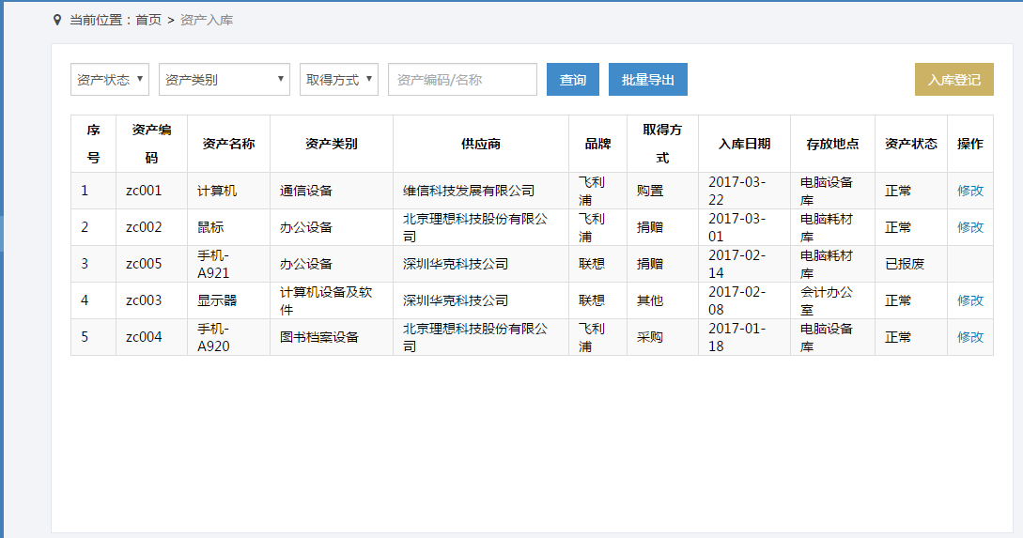
资产入库：列表页
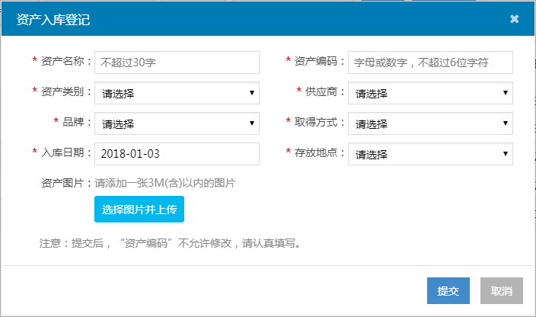
资产入库：“资产入库登记”窗口
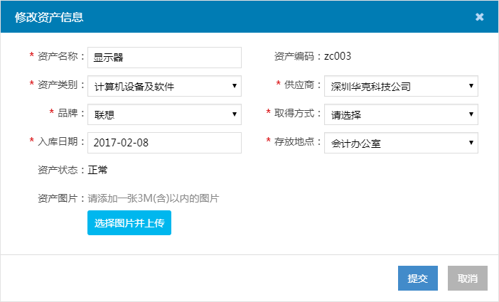
资产入库：“修改资产信息”窗口

业务规则
- 资产入库列表页：
- 点击左侧导航栏中的“资产入库”模块菜单，可进入资产入库管理页面，页面title显示“资产入库”；
- 面包屑导航显示“当前位置：首页>资产入库”，点击“首页”跳转至首页页面；
- 列表按照资产入库日期降序（入库日期相同的，按照登记时间降序）显示全部资产信息；
- 当列表记录超过10条时，列表显示翻页功能。
- 资产入库登记：（注意，必填项使用红色星号“*”标注）
- 在资产列表页，点击【入库登记】按钮，弹出“资产入库登记”窗口，窗口下方显示注意事项“注意：提交后，“资产编码”不允许修改，请认真填写。”；
- 资产名称：必填项，与系统内的资产名称不能重复，字符长度不超过30位；
- 资产编码：必填项，与系统内的资产编码不能重复，字符格式及长度要求：字母或数字，不超过6位字符；
- 资产类别：必填项，从下拉菜单中选择资产类别（来自资产类别字典中“已启用”状态的记录），默认为“请选择”；
- 供应商：必填项，从下拉菜单中选择供应商（来自供应商字典中“已启用”状态的记录），默认为“请选择”；
- 品牌：必填项，从下拉菜单中选择品牌（来自品牌字典中“已启用”状态的记录），默认为“请选择”；
- 取得方式：必填项，从下拉菜单中选择取得方式（来自取得方式字典中“已启用”状态的记录），默认为“请选择”；
- 入库日期：必填项，默认为“当天日期”；
- 存放地点：必填项，从下拉菜单中选择存放地点（来自存放地点字典中“已启用”状态的记录），默认为“请选择”；
- 资产图片：非必填；格式为常见图片格式，文件大小限制为（≤3M）；最多只能上传一张图片，允许删除图片重新上传；
- 点击【提交】，保存当前新增内容，返回至列表页，在列表页新增一条记录，状态默认为“正常”；
- 点击【取消】，不保存当前新增内容，返回至列表页。
- 修改资产信息：（注意，必填项使用红色星号“*”标注）
- 在资产入库管理列表页，点击“正常”状态资产后的【修改】按钮，弹出“修改资产信息”窗口；
- 资产名称：必填项，带入原值，修改时与系统内的资产名称不能重复，字符长度不超过30位；
- 资产编码：显示录入的资产编码值，只读不可修改；
- 资产类别：必填项，带入原值（若原资产类别已禁用，则显示“请选择”），修改时从下拉菜单中选择资产类别（来自资产类别字典中“已启用”状态的记录）；
- 供应商：必填项，带入原值（若原供应商已禁用，则显示“请选择”），修改时从下拉菜单中选择供应商（来自供应商字典中“已启用”状态的记录）；
- 品牌：必填项，带入原值（若原品牌已禁用，则显示“请选择”），修改时从下拉菜单中选择品牌（来自品牌字典中“已启用”状态的记录）；
- 取得方式：必填项，带入原值（若原取得方式已禁用，则显示“请选择”），修改时从下拉菜单中选择取得方式（来自取得方式字典中“已启用”状态的记录）；
- 入库日期：必填项，带入原值，修改时从日历控件中选择日期；
- 存放地点：必填项，带入原值（若原存放地点已禁用，则显示“请选择”），修改时从下拉菜单中选择存放地点（来自存放地点字典中“已启用”状态的记录）；
- 资产状态：固定为“正常”，只读不可修改；
- 资产图片：非必填；格式为常见图片格式，文件大小限制为（≤3M）；若之前已上传图片，则显示资产图片缩略图，允许删除图片重新上传；
- 点击【提交】，保存当前编辑内容，返回至列表页，列表页相应内容随之更新；
- 点击【取消】，不保存当前编辑内容，返回至列表页，列表页相应内容前后不变。
- 资产查询：
- 系统支持使用“资产编码/名称”进行模糊查询；
- “资产状态”筛选条件包括“正常”、“已报废”；
- “资产类别”筛选条件包含所有已启用、已禁用的类别；
- “取得方式”筛选条件包含所有已启用、已禁用的方式；
- 在资产列表页，选择资产状态、资产类别、取得方式，输入资产编码或名称，点击【查询】按钮，系统显示符合条件的资产信息。
- 批量导出：
- 导出记录范围：导出查询结果；
- 查询结果为空时，执行导出，提示“暂时没有可以导出的记录！”；
- 导出字段：序号、资产编码、资产名称、资产类别、供应商、品牌、取得方式、入库日期、存放地点、资产状态；
- 导出文件命名规则：资产信息_导出日期；

资产借还

业务描述
该模块用于资产管理员对资产的借还过程进行管理；超级管理员该菜单不可见。

需求描述
登录系统后，资产管理员可以进行资产借用登记、归还、查询以及查看资产借还信息。
资产借用登记后，资产的归还状态变为“未归还”；归还该资产后，状态变为“已归还”。

行为人
资产管理员

UI界面
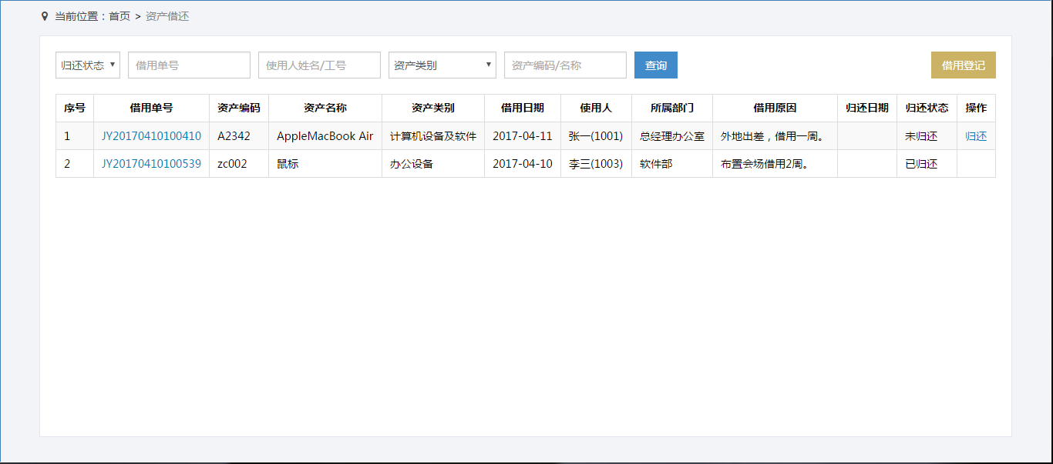
资产借还：列表页
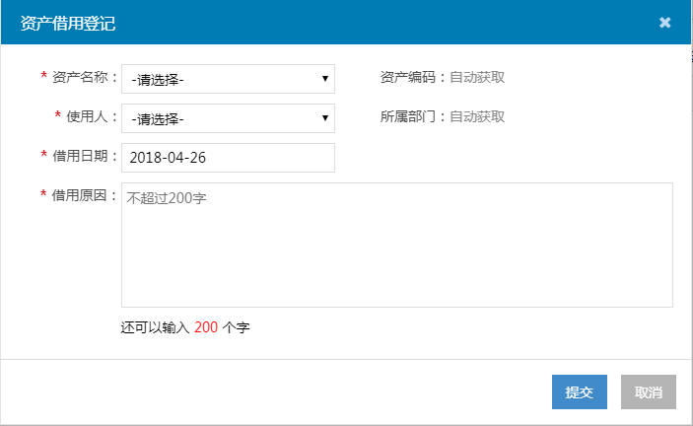
资产借还：资产借用登记窗口
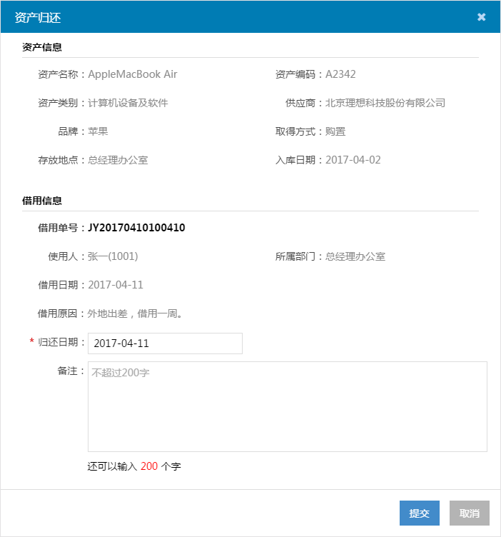
资产借还：“资产归还”窗口
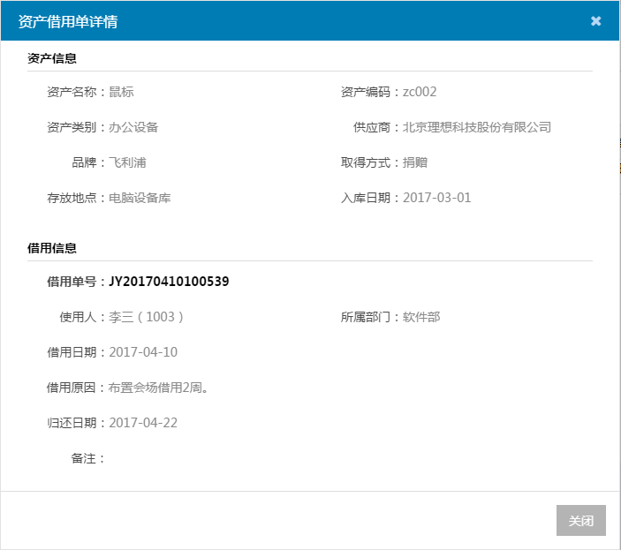
资产借还：“资产借用单详情”窗口

业务规则
- 资产借还列表页：
- 点击左侧导航栏中的“资产借还”模块菜单，进入资产借还管理页面，页面title显示“资产借还”；
- 面包屑导航显示“当前位置：首页>资产借还”，点击“首页”跳转至首页页面；
- 列表按照资产借用日期降序（借用日期相同的，按照登记时间降序）排列；
- 借用原因：借用原因＜=10字时，正常显示，不带链接效果；借用原因若超过10个字，则截断，其后使用省略号…表示，带蓝色链接效果，点击可查看借用原因详情；
- 当列表记录超过10条时，列表显示翻页功能。
- 查看资产借用原因：
- 借用原因若超过10个字，则截断，其后使用省略号…表示，带蓝色链接效果，点击可查看借用原因详情。
- 资产借用登记：（注意，必填项使用红色星号“*”标注）
- 在资产借用列表页，点击【借用登记】按钮，打开“资产借用登记”窗口；
- 资产名称：必填项，默认为“请选择”，在下拉列表中进行选择（只能选择“已归还”并且资产状态为“正常”的资产）；
- 资产编码：选择合适的资产名称后，由系统自动获取相应的资产编码；
- 使用人：必填项，默认为“请选择”，在下拉列表中进行选择；
- 所属部门：选择使用人后，由系统自动获取该使用人所在的部门名称；
- 借用日期：必填项，为日历控件，日期默认为“当天”，可选择“当天以前”、“当天”或“当天以后”的日期；
- 借用原因：必填项，默认为空，字符长度限制：不超过200字；
- 点击【提交】，保存当前登记信息，系统自动生成资产借用单号（生成规则：“JY”+时间戳）；同时返回至列表页，在列表页新增一条记录，状态为“未归还”，操作栏显示【归还】按钮；
- 点击【取消】，不保存当前登记内容，返回至列表页。
- 资产归还：（注意，必填项使用红色星号“*”标注）
- 在资产借还管理列表页，点击“未归还”状态记录后的【归还】按钮，弹出“资产归还”窗口，显示资产信息及借用信息；
- 资产信息：资产名称、资产编码、资产类别、供应商、品牌、取得方式、存放地点、入库日期自动带入，不可修改；
- 借用信息：借用单号、使用人、所属部门、借用日期、借用原因自动带入，不可修改；
- 归还日期：必填项，为日历控件，日期默认为“当天”，归还日期不能早于借用日期；
- 备注：非必填项，默认为空，字符长度限制：不超过200字；
- 点击【提交】，保存当前内容，关闭当前窗口，回到列表页，列表该记录后显示相应的“归还日期”，状态变为“已归还”，操作栏为空；
- 点击【取消】，不保存当前内容，关闭当前窗口，回到列表页，列表页相应内容前后不变。
- 资产借用查询：
- 系统支持单个条件查询及组合条件查询；支持使用“借用单号”进行精确查询，使用“使用人姓名/工号”、“资产编码/名称”进行模糊查询；
- “归还状态”筛选条件包括“已归还”、“未归还”；
- “资产类别”筛选条件包含所有已启用、已禁用的类别；
- 在资产借用列表页，输入借用单号、使用人姓名或工号、资产编码或名称，选择归还状态、资产类别，点击【查询】按钮，系统显示符合条件的资产借用记录。
- 查看借用单详情：
- 在资产借还管理列表页，点击任意“借用单号”，弹出“资产借用单详情”窗口，显示资产信息及借用信息；
- 资产信息：资产名称、资产编码、资产类别、供应商、品牌、取得方式、存放地点、入库日期自动带入，不可修改；
- 借用信息：借用单号、使用人（姓名/工号）、所属部门、借用日期、借用原因、归还日期、备注自动带入，不可修改；
- 点击【关闭】按钮，关闭当前窗口，回到资产借还管理列表页。

资产转移

业务描述
对于借出未归还的资产，资产管理员可进行资产转移，转移给新的使用人。该模块用于资产管理员对资产的转移过程进行管理，由资产管理员记录资产转移的流水；超级管理员该菜单不可见。

需求描述
登录系统后，资产管理员可以进行资产转移登记、查询以及查看资产转移信息。
资产管理员仅记录资产转移流水，完成转移登记操作后，系统自动将原使用人的借用单状态置为“已归还”，同时各生成一条关于新使用人的借用单和转移单。

行为人
资产管理员

UI界面
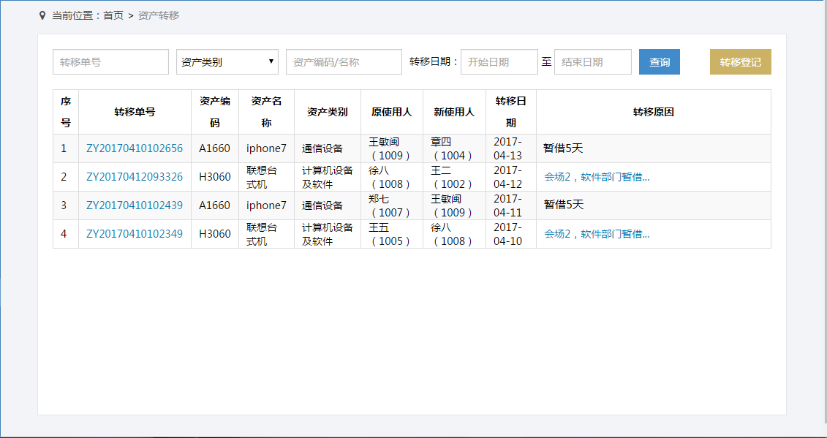
资产转移：列表页
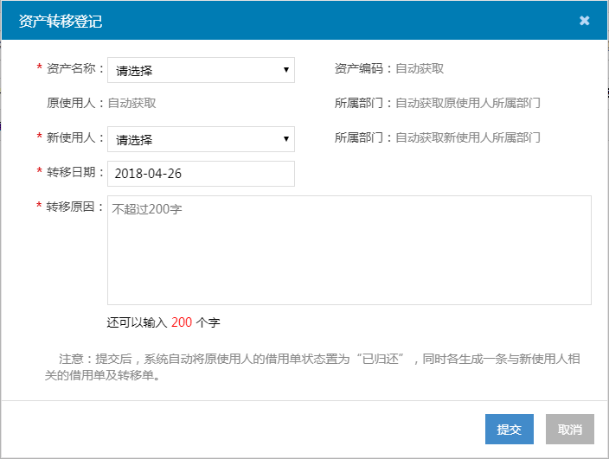
资产转移：“资产转移登记”窗口
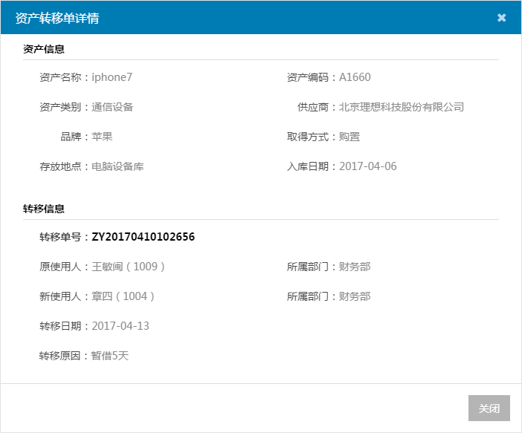
资产转移：“资产转移单详情”窗口

业务规则
- 资产转移列表页：
- 点击左侧导航栏中的“资产转移”模块菜单，进入资产转移管理页面，页面title显示“资产转移”；
- 面包屑导航显示“当前位置：首页>资产转移”，点击“首页”跳转至首页页面；
- 列表按照资产转移日期降序（转移日期相同的，按照登记时间降序）排列；
- 当列表记录超过10条时，列表显示翻页功能。
- 资产转移登记：（注意，必填项使用红色星号“*”标注）
- 在资产转移列表页，点击【转移登记】按钮，打开“资产转移登记”窗口；
- 资产名称：必填项，默认为“请选择”，在下拉列表中进行选择（只能选择归还状态为“未归还”的资产）；
- 资产编码：选择合适的资产名称后，由系统自动获取相应的资产编码；
- 原使用人：选择合适的资产名称后，由系统自动带出该资产当前的使用人姓名和工号；
- （原使用人）所属部门：选择合适的资产名称后，由系统自动获取当前使用人的所在部门信息；
- 新使用人：必填项，默认为“请选择”，在下拉列表中进行选择；
- （新使用人）所属部门：选择新使用人后，由系统自动获取该使用人所在的部门名称；
- 转移日期：必填项，为日历控件，日期默认为“当天”，可选择“当天以前”、“当天”或“当天以后”的日期；
- 转移原因：必填项，默认为空，字符长度限制：不超过200字；
- 点击【提交】：
  - 保存当前登记信息，系统自动生成关于新使用人的资产转移单（生成规则：“ZY”+时间戳），返回至资产转移列表页；
  - 同时，在资产借还列表，系统自动将原使用人的借用单状态“未归还”置为“已归还”，归还日期取转移日期，备注为“资产转移：新使用人姓名（工号）”；
  - 另，在资产借还列表，系统将自动生成关于新使用人的借用单，状态为“未归还”，借用日期取转移日期，借用原因取转移原因；
- 点击【取消】，不保存当前登记内容，返回至列表页。
- 资产转移查询：
- 系统支持单个条件查询及组合条件查询；支持使用“转移单号”进行精确查询，使用“资产编码/名称”进行模糊查询；
- “资产类别”筛选条件包含所有已启用、已禁用的类别；
- 在资产转移列表页，输入转移单号、资产编码或名称，选择资产类别、转移日期区间，点击【查询】按钮，系统显示符合条件的资产转移记录。
- 查看转移原因：
在资产转移列表，当“转移原因”超过10个字符时，10字以后的字符会被截断，使用…表示，并且该文字带链接，点击后弹出“资产转移原因”窗口，可查看完整的转移原因。
- 查看转移单详情：
- 在资产转移管理列表页，点击任意“转移单号”，弹出“资产转移单详情”窗口，显示资产信息及转移信息；
- 资产信息：资产名称、资产编码、资产类别、供应商、品牌、取得方式、存放地点、入库日期自动带入，不可修改；
- 转移信息：转移单号、原使用人及所属部门、新使用人及所属部门、转移日期、转移原因自动带入，不可修改；
- 点击【关闭】按钮，关闭当前窗口，回到资产转移管理列表页。

